Czwartek 01.04.2021r.
„Życie na wsi”

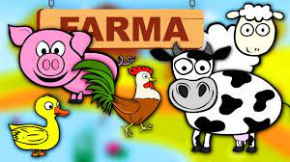
Obrazek pochodzi z grafiki Google

1. Dzisiaj zapoznamy się ze zwierzętami żyjącymi na wiejskim podwórku.

Przeczytajcie dzieciom wiersz „W gospodarstwie” T. M. Massalskiej.
"W gospodarstwie"
Pieje kogut już od świtu;
- Kukuryku! Kukuryku!
Kura do kurczaków żwawo
Gdacze: - W lewo!
Gdacze: - W prawo!
Kaczka kwacze: - Kwa! Kwa! Kwa!
Trzy kaczątka dziobem pcha.
Krowa muczy: - Mu! Mu! Mu!
Aż po prostu brak jej tchu.
Koń opędza się od much.
I rży głośno: - Jestem zuch!
Świnka chrumka: - Chrum! Chrum! Chrum!
Co za hałas! Co za szum!
Kot cichutko miauczy: - Miau!
A pies szczeka: - Hau! Hau! Hau!
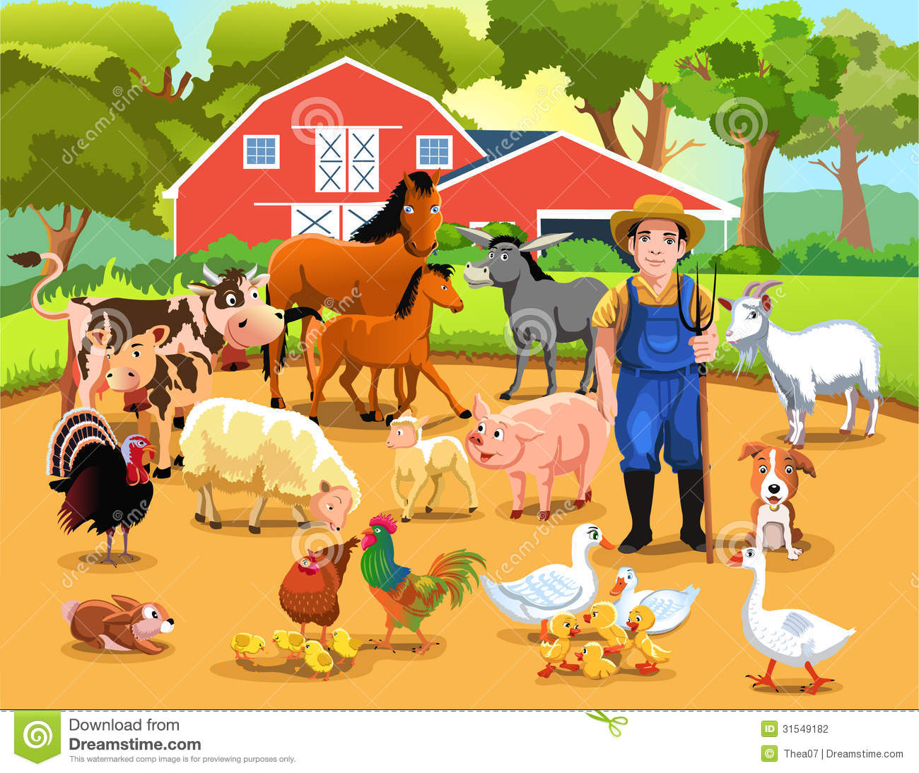
Obrazek ze strony: http://ps32.kielce.eu/content/propozycje-zabaw-i-zaj%C4%99%C4%87-dla-dzieci-2303-2703-0

Pokażcie dzieciom obrazek i porozmawiajcie na temat wiersza:
- Jakie zwierzęta występowały w wierszu?
- Jaki głos wydaje kogut, jaki kura, a jaki kaczka?
- Gdzie możemy spotkać te zwierzęta?

2. Wysłuchajcie odgłosów zwierząt z wiejskiego podwórka:

https://youtu.be/yLiRpy71W50

3. Trzy kurki – zabawa ruchowa przy popularnej piosence, ilustrowanie ruchem treści utworu.
„Trzy kurki” sł. polskie Karol Hubert Rostworowski, melodia francuska.
Wyszły w pole kurki trzy - (dziecko maszeruje po sali i śpiewa)
i gęsiego sobie szły.
Pierwsza z przodu, - (dziecko macha ręką)
w środku druga, - (dziecko klaszcze w dłonie)
trzecia z tyłu oczkiem mruga.- (dziecko pokazuje na oczko)
I tak w pole kurki trzy - (dziecko maszeruje)
raz-dwa, raz-dwa, w pole szły. - (dziecko zatrzymuje się i tupie)
Propozycja zabawy ze strony: http://ps32.kielce.eu/content/propozycje-zabaw-i-zaj%C4%99%C4%87-dla-dzieci-2303-2703-0

https://youtu.be/i2-YUurj8jY
4. Potnijcie puzzle na paski i układajcie obrazek ćwicząc jednocześnie rozpoznawanie liczb.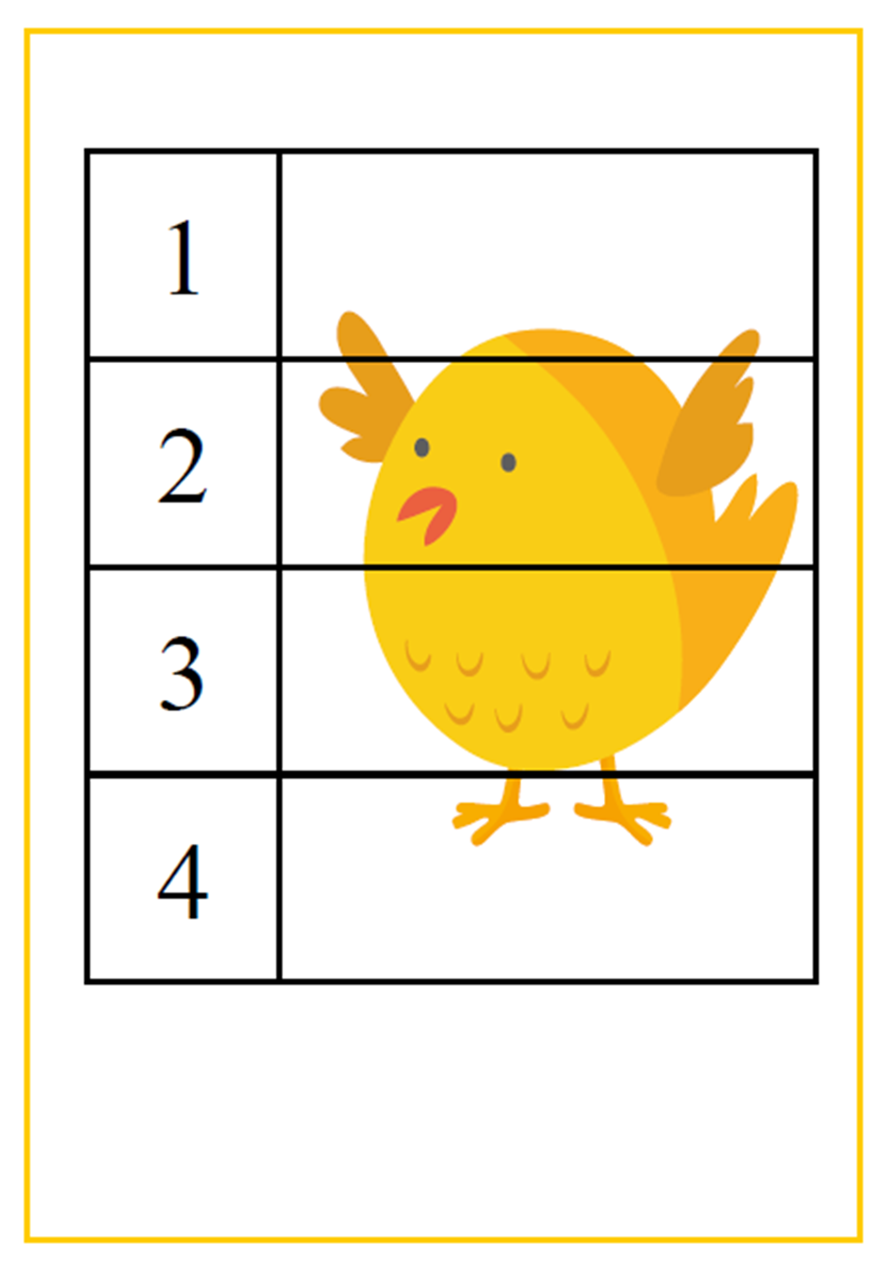
5. Pokoloruj obrazek.
